ProblemID :

모든 대각선 개수 구하기

**문제**

‘볼록다각형’은 아래 설명대로 모든 내각이 180도 미만인 다각형을 말한다.

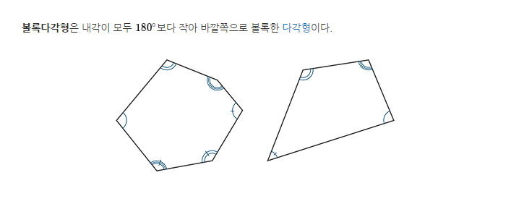

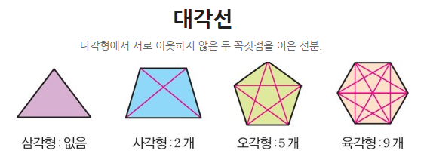

어느 날 초등학교에서 ‘볼록다각형’과 ‘대각선’에 대해 배우고 온 귀여운 동생 소미는 당신에게 “사각형은 대각선이 몇 개야? 10각형은? 999각형은?” 하며 물어왔다. 볼록N각형의 대각선의 개수를 출력하는 프로그램을 작성하여 귀찮은 질문을 피해보자.

**입력**

* 입력은 표준입력으로 제공된다.
* 입력은 여러 테스트 케이스가 포함될 수 있다.
* 첫째 줄 에는 테스트 케이스의 개수를 나타내는 자연수 T 가 주어진다. 이후 차례로 T개의 테스트 케이스가 주어진다 (1 ≤ T ≤ 100)
* 둘째 줄부터 T+1번째 줄까지 테스트 케이스 N이 입력된다. 각 테스트 케이스는 개행문자(newline)로 구분된다. (3<N<1000)

**출력**

* 각 테스트 케이스의 답을 표준출력으로 출력해야 한다.
* 각 테스트 케이스마다 첫줄에는 "Case #C"와 개행문자(newline) 출력하여야 한다. 이때 C는 테스트 케이스의 번호이다. 이후 N각형내에 그릴 수 있는 모든 대각선의 개수와 개행문자(newline)를 출력한다.

**입출력 예제**

|  |  |
| --- | --- |
| 입력 | 출력 |
| 4  4  5  6  7 | Case #1  2  Case #2  5  Case #3  9  Case #4  14 |

ProblemID :

대칭수 판별하기

**문제**

‘1’, ‘12321’, ‘123321’과 같이 순서대로 읽은 수와 거꾸로 읽은 수가 일치하는 수를 ‘대칭수’ 혹은 ‘회문수’라한다. 여러 개의 수가 입력될 때 각각의 수들이 대칭수인지 판별하는 프로그램을 작성하시오.

**입력**

* 입력은 표준입력으로 제공된다.
* 입력은 여러 테스트 케이스가 포함될 수 있다.
* 첫째 줄 에는 테스트 케이스의 개수를 나타내는 자연수 T 가 주어진다. 이후 차례로 T개의 테스트 케이스가 주어진다 (1 ≤ T ≤ 100)
* 테스트 케이스마다 한 개의 정수가 주어지며 정수는 1~100 자리의 자연수 범위에서 주어진다.

**출력**

* 각 테스트 케이스의 답을 표준출력으로 출력해야 한다.
* 각 테스트 케이스마다 첫 줄에는 "Case #C"와 개행문자(newline) 출력하여야 한다. 이때 C는 테스트 케이스의 번호이다. 이후 대칭수이면 Y, 대칭수가 아니면 N을 출력하고, 개행문자(newline)를 출력한다.

**입출력 예제**

|  |  |
| --- | --- |
| 입력 | 출력 |
| 5  7  12345  1357531  13577531  9999 | Case #1  Y  Case #2  N  Case #3  Y  Case #4  Y  Case #5  Y |

ProblemID :

눈물의 학점포기

**문제**

취준생 다현이는 저조한 평점을 받은 과목들에 대해 학점 포기를 하여 조금이라도 높은 평점을 이력서에 제출하려 한다. 다현이가 재학중인 한화대학교의 학칙은 아래와 같다.

* 평균 평점 산출 방식은 아래와 같다.

(“각 과목의 평점 * 각 과목의 학점 수”의 모든 과목의 합)/(이수 과목들의 총 학점 수)

* 학점 포기는 한 개의 과목만 가능하다.
* 학점 포기 시 평균 평점은 위의 평균 평점 산출식에서 포기한 과목을 제외하고 산출한다.

(“각 과목의 평점 * 각 과목의 학점 수”의 학점 포기 과목을 제외한 모든 과목의 합)/(학점 포기과목을 제외한 이수 과목들의 총 학점 수)

* 어떠한 과목을 포기하던 졸업 가능 여부에는 영향이 없다.

학칙에 따라 평균 평점이 가장 높아지도록 학점 포기 과목을 선택하는 프로그램을 작성하시오.

(단, 다현이가 이수한 과목 중 학점 수가 일치하면서 동일한 평점을 받은 과목은 없으며, 모든 과목의 평점이 같아 학점포기를 해도 소용없는 경우는 없다고 가정한다.)

**입력**

* 입력은 표준입력으로 제공된다.
* 입력은 여러 테스트 케이스가 포함될 수 있다.
* 첫째 줄 에는 테스트 케이스의 개수를 나타내는 자연수 T 가 주어진다. 이후 차례로 T개의 테스트 케이스가 주어진다 (1 ≤ T ≤ 100)
* 각 테스트 케이스의 첫 줄에는 제시되는 과목수 N이 주어진다. (2≤N≤24)
* 이후 각 줄마다 과목코드, 평점, 학점 수가 공백문자로 구분되어 주어진다.
* 과목코드는 알파벳 대문자와 숫자로 이루어진 문자열이며, 테스트 케이스 내에서 중복되지 않는다.
* 평점은 4.5, 4.0, 3.5, 3.0, 2.5, 2.0 6가지 중 하나이며, 학점 수는 모든 과목이 1~4의 범위 내의 자연수이다.

**출력**

* 각 테스트 케이스의 답을 표준출력으로 출력해야 한다.
* 각 테스트 케이스마다 첫 줄에는 "Case #C"와 개행문자(newline) 출력하여야 한다. 이때 C는 테스트 케이스의 번호이다. 이후 학점포기과목의 과목코드를 출력하고, 개행문자(newline)를 출력한다.

**입출력 예제**

|  |  |
| --- | --- |
| 입력 | 출력 |
| 1  5  15957B 3.5 3  10ST30 3.0 3  KPOOEK 4.0 3  HN1025 2.0 2  176596 3.0 2 | Case #1  HN1025 |

ProblemID :

정렬 검사

**문제**

컴퓨터공학과 새내기 아이린은 프로그래밍 수업에서 여러 정렬 알고리즘에 대해 배웠다. 각 알고리즘을 사용하는 프로그램을 만들어 본 후 이번에는 주어진 수열이 정렬됐는지 검사하는 프로그램을 만들려 한다.

아이린을 위해 주어진 수열이 오름차순이면 “INC”, 내림차순이면 “DEC”, 정렬되지 않은 경우에는 “NOTSORTED”를 출력하는 프로그램을 작성하라.

(‘1,2,3,3,4,5’, ‘5,4,4,3,2,1’과 같이 동일한 값이 연속되는 경우에도 각각 오름차순, 내림차순으로 판별하며, ‘1,1,1’과 같이 수열의 모든 값이 일치하는 경우는 입력으로 주어지지 않는다.)

**입력**

* 입력은 표준입력으로 제공된다.
* 입력은 여러 테스트 케이스가 포함될 수 있다.
* 첫째 줄 에는 테스트 케이스의 개수를 나타내는 자연수 T 가 주어진다. 이후 차례로 T개의 테스트 케이스가 주어진다 (1 ≤ T ≤ 100)
* 각 테스트 케이스에는 수열의 길이와 수열이 주어진다

**출력**

* 각 테스트 케이스의 답을 표준출력으로 출력해야 한다.
* 각 테스트 케이스마다 첫 줄에는 "Case #C"와 개행문자(newline) 출력하여야 한다. 이때 C는 테스트 케이스의 번호이다. 이후 수열의 판별결과와 개행문자(newline)를 출력한다.

**입출력 예제**

|  |  |
| --- | --- |
| 입력 | 출력 |
| 4  3 1 2 3  3 3 2 1  5 1 3 5 6 7  5 1 5 3 8 9 | Case #1  INC  Case #2  DEC  Case #3  INC  Case #4  NOTSORTED |

ProblemID :

비밀번호 찾기

**문제**

건망증이 심한 찬열이는 그만 금고 비밀번호를 잊어버리고 말았다. 금고 자물쇠의 비밀번호는 N자리의 자연수인 것만 기억하고 있으며 몇 차례의 시도로 틀린 비밀번호 몇 가지를 메모해 두었다. 찬열이가 보다 빨리 비밀번호를 찾을 수 있도록 비밀번호일 가능성이 있는 (틀린 비밀번호를 제외한) 모든 경우의 비밀번호를 출력하라

**입력**

* 입력은 표준입력으로 제공된다.
* 입력은 여러 테스트 케이스가 포함될 수 있다.
* 첫째 줄 에는 테스트 케이스의 개수를 나타내는 자연수 T 가 주어진다. 이후 차례로 T개의 테스트 케이스가 주어진다 (1 ≤ T ≤ 100)
* 각 테스트 케이스의 첫 줄에는 알고 있는 틀린 비밀번호의 개수 M과 비밀번호의 자리수 N이 (0<N<4) 주어진다.
* 이후 각 줄마다 적어둔 틀린 비밀번호들이 주어진다.

**출력**

* 각 테스트 케이스의 답을 표준출력으로 출력해야 한다.
* 각 테스트 케이스마다 첫 줄에는 "Case #C"와 개행문자(newline) 출력하여야 한다. 이때 C는 테스트 케이스의 번호이다. 이후 비밀번호일 가능성이 있는 숫자를 출력하고, 개행문자(newline)를 출력한다.
* 비밀번호일 가능성이 있는 숫자는 N자리로 출력되어야 한다.

(N이3일 경우 ‘1’은 ‘001’로 출력)

**입출력 예제**

|  |  |
| --- | --- |
| 입력 | 출력 |
| 1  5 2  00  03  88  09  05 | Case #1  01  02  04  06  07  08  10  .. (11~86)  87  89  .. (90~98)  99 |

ProblemID :

비상 대책 회의

**문제**

정아의 회사는 2주 전, 1주 전, 이번 주 3주간의 매출 실적의 합이 5천만원 미만인 경우 그 주의 금요일에 대책 회의를 갖는다. 지난 N주 동안의 매출 실적을 조회한 결과가 주어졌을 때 대책 회의는 몇 차례 열렸을지 계산하는 프로그램을 작성하라.

(단, 조회기간의 시작점 이전 2주간의 매출 실적은 알 수 없으므로 조회기간의 3주차부터 대책 회의가 진행될 수 있다고 가정한다.)

**입력**

* 입력은 표준입력으로 제공된다.
* 입력은 여러 테스트 케이스가 포함될 수 있다.
* 첫째 줄 에는 테스트 케이스의 개수를 나타내는 자연수 T 가 주어진다. 이후 차례로 T개의 테스트 케이스가 주어진다 (1 ≤ T ≤ 100)
* 각 테스트 케이스의 첫 줄에는 몇 주 동안의 매출 실적 조회 결과인지를 나타내는 자연수 N이 주어진다. (3≤N≤100)
* 이후 각 줄마다 각 주마다의 매출 실적을 나타내는 자연수 M이 주어진다. (해당 주의 매출 = N * 천만원)

**출력**

* 각 테스트 케이스의 답을 표준출력으로 출력해야 한다.
* 각 테스트 케이스마다 첫 줄에는 "Case #C"와 개행문자(newline) 출력하여야 한다. 이때 C는 테스트 케이스의 번호이다. 이후 대책 회의가 열린 횟수를 출력하고, 개행문자(newline)를 출력한다.

**입출력 예제**

|  |  |
| --- | --- |
| 입력 | 출력 |
| 1  10  1  2  2  1  0  3  2  1  2  2 | Case #1  2 |

ProblemID :

좌표 산출

**문제**

원소가 0과 1 두가지로 구성된 정사각행렬이 주어질 때, 1이 위치한 모든 좌표를 출력하라.

(3행 4열에 위치한 경우(3,4) 출력)

**입력**

* 입력은 표준입력으로 제공된다.
* 입력은 여러 테스트 케이스가 포함될 수 있다.
* 첫째 줄 에는 테스트 케이스의 개수를 나타내는 자연수 T 가 주어진다. 이후 차례로 T개의 테스트 케이스가 주어진다. (1 ≤ T ≤ 100)
* 테스트 케이스의 첫 줄에는 정사각행렬의 한 변의 크기 N이 주어진다. (1 ≤ N ≤ 10,000)
* 테스트 케이스의 둘째 줄부터 행렬이 주어진다.

**출력**

* 각 테스트 케이스의 답을 표준출력으로 출력해야 한다.
* 각 테스트 케이스마다 첫 줄에는 "Case #C"와 개행문자(newline) 출력하여야 한다. 이때 C는 테스트 케이스의 번호이다. 이후 1이 위치한 좌표들과 각 좌표 이후 개행문자(newline)를 출력한다.
* 좌표의 출력 순서는 위에서 아래 순, 같은 행에서는 왼쪽에서 오른쪽 순으로 출력한다.

**입출력 예제**

|  |  |
| --- | --- |
| 입력 | 출력 |
| 1  5  00000  00000  00010  00000  01001 | Case #1  (3,4)  (5,2)  (5,5) |

ProblemID :

피보나치 나선

**문제**

피보나치 수열이란 0과 1로 시작하여 다음 피보나치 수는 바로 앞의 두 피보나치 수의 합이 되는 수열을 말한다. 피보나치 나선은 아래 그림과 같이 안쪽에서부터 한 변의 길이가 피보나치 수열에 해당하는 1, 1, 2, 3 ,5, 8… 인 정사각형마다 사분원을 그려 나선모양이 되도록 이은 것을 말한다.

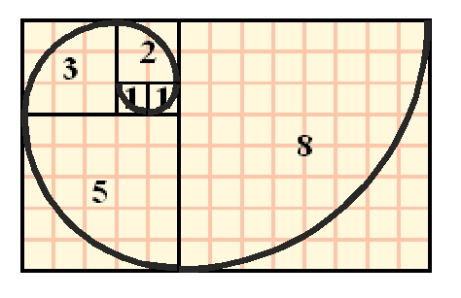

이 과정에서 그려지는 N번째 사각형의 넓이를 구하는 프로그램을 작성하라.

**입력**

* 입력은 표준입력으로 제공된다.
* 입력은 여러 테스트 케이스가 포함될 수 있다.
* 첫째 줄 에는 테스트 케이스의 개수를 나타내는 자연수 T 가 주어진다. 이후 차례로 T개의 테스트 케이스가 주어진다 (1 ≤ T ≤ 100)
* 각 테스트 케이스에서는 N이 주어진다. (1≤N≤20)

**출력**

* 각 테스트 케이스의 답을 표준출력으로 출력해야 한다.
* 각 테스트 케이스마다 첫 줄에는 "Case #C"와 개행문자(newline) 출력하여야 한다. 이때 C는 테스트 케이스의 번호이다. 이후 N번째 사각형의 넓이를 출력하고, 개행문자(newline)를 출력한다.

**입출력 예제**

|  |  |
| --- | --- |
| 입력 | 출력 |
| 4  1  3  5  20 | Case #1  1  Case #2  4  Case #3  25  Case #4  45765225 |

ProblemID :

찾아라! 알고리즘

**문제**

주어진 수를 이진수로 변환한 후 N개의 0을 가장 낮은 자리에 추가한 값을 십진수로 출력하시오.

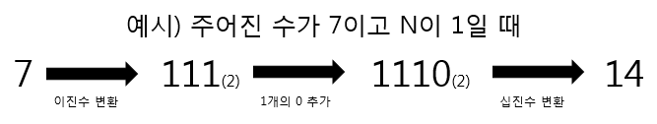

**입력**

* 입력은 표준입력으로 제공된다.
* 입력은 여러 테스트 케이스가 포함될 수 있다.
* 첫째 줄 에는 테스트 케이스의 개수를 나타내는 정수 T 가 주어진다. 이후 차례로 T개의 테스트 케이스가 주어진다 (1 ≤ T ≤ 100)
* 각 테스트 케이스에서는 자연수 M과 추가될 0의 개수 N이 입력 된다. (M<1000, N<15)

**출력**

* 각 테스트 케이스의 답을 표준출력으로 출력해야 한다.
* 각 테스트 케이스마다 첫 줄에는 "Case #C"와 개행문자(newline) 출력하여야 한다. 이때 C는 테스트 케이스의 번호이다. 이후 연산의 결과값을 출력하고, 개행문자(newline)를 출력한다.

**입출력 예제**

|  |  |
| --- | --- |
| 입력 | 출력 |
| 3  25 1  38 2  40 3 | Case #1  50  Case #2  152  Case #3  320 |